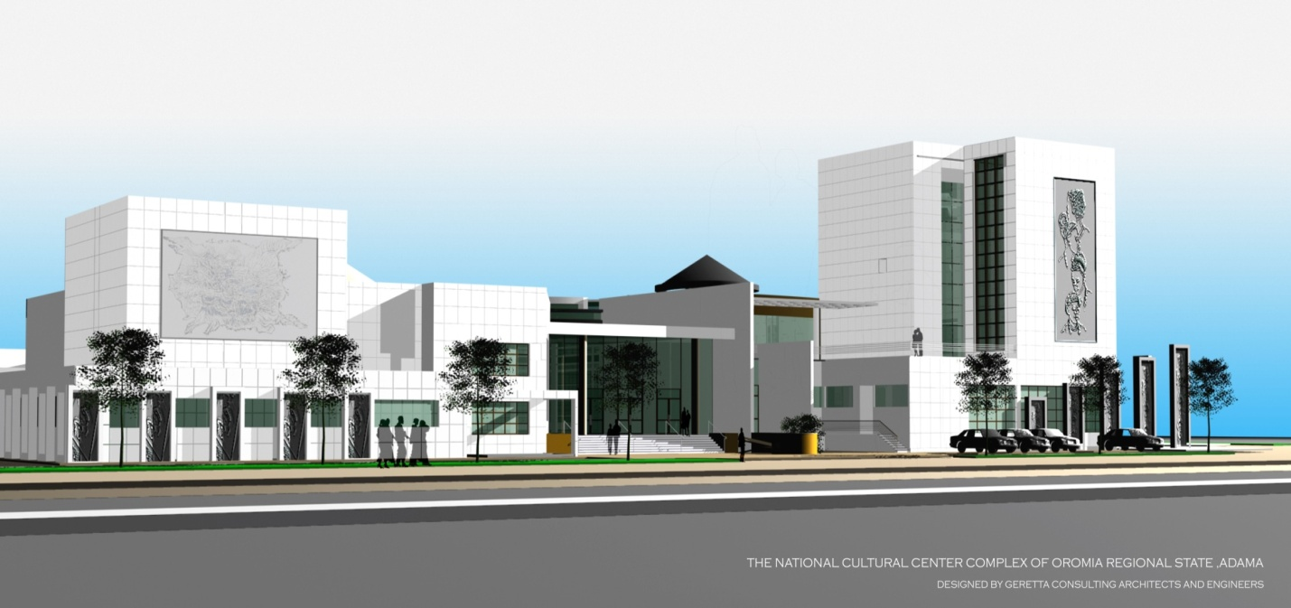
Qorannoo Godambaa Oromoo

Qopheessaan
Dirribaa Tarrafaa (MA)

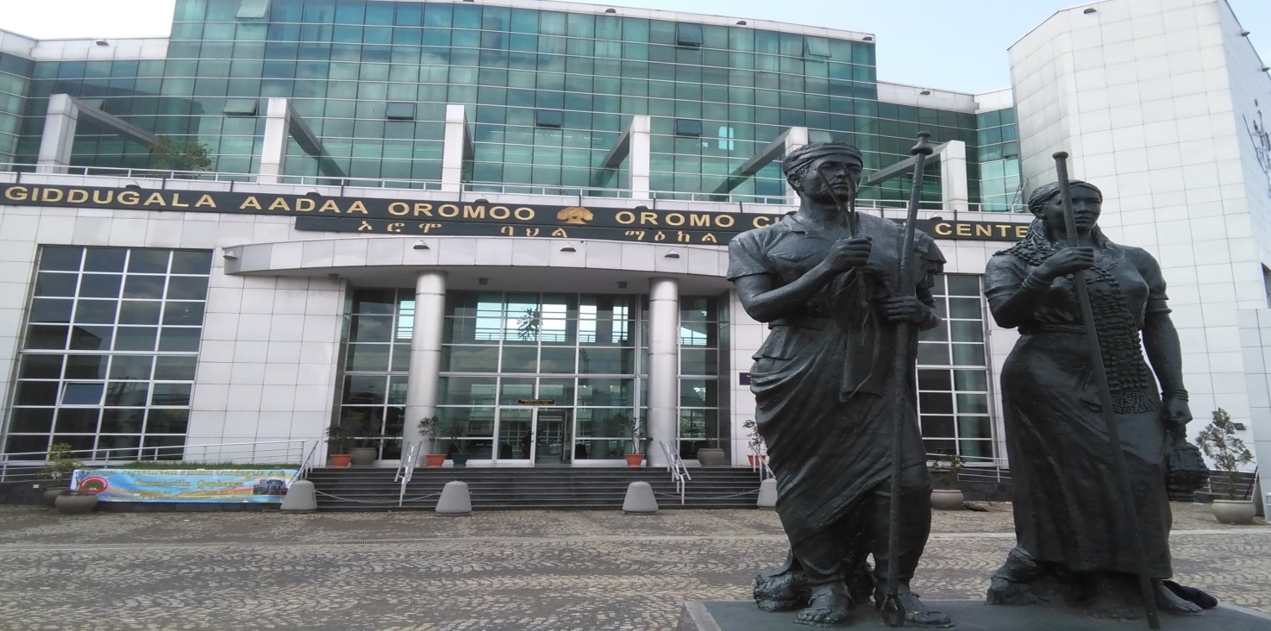
Amajjii, Bara 2011
Finfinnee
Seensa
Giddugalli Aadaa Oromoo dameewwan hojii gurguddaa afur (Damee Qorannoo Oromoo, Damee Godambaa Oromoo, Damee Muuziqaafi Tiyaatiraa, Damee Mana Kitaabaafi Haddarsaa) of keessatti qabatee dambii lak. 167/2006 Bulchiinsi Mootummaa Naannoo Oromiyaa baaseen Magaalaa Finfinnee, naannoo Isataadiyeemii, kutaa Bulchiinsa Magaalaa Qiirqoos jedhamee waamamu keessatti, lafa heektaara 4 irratti kan hundeeffamedha. Hojii isaas Bitootessa 16/2007 ifaan kan eegale yoo ta’u, turtii naannoo waggoota afran darbanii keessatti hojiiwwan nama jajjabeessaniifi abdii egeree Oromoo ta’an hojjechuu eegaleera. Haata’uutii ammallee hojii guddaatu isa eeggata.
Giddugalicha dameewwan hojii gurguddoo armaan oliin alattis dabalataan galma waliigalaa tokko, galma shaakala qophii artii (Art Appraisal Hall), ulaawwan galaariifi agarsiisaa (gallery and exhibition halls), gamoo leenjii muuziqaafi ogummaa harkaa, kutaa shaakala muuziqaa aadaafi ammayyaa lama, mana nyaataafi dhugaatii (Restaurant), manneetii gurgurtaa meeshaalee aadaa (cultural souvenirs)fi dirreewwan aara galfannaa keessummootaafi daawwattootaa kan ofkeessaa qabudha. Saxaxni ijaarsa Giddugalichaas kan armaan gadiiti.
Kaayyoon barreeffama kanaa inni guddaan Damee Godambaafi Haddaarsaa Giddugalichaa keessatti gareewwan fookloorii argamanii, aadaa gareen fookloorii kunneenii mul’isan ykn bakka bu’an, akkaataa gareewwan fookloorii kunneen itti gurmaa’an, ciminaafi hanqinaalee godambaafi haddaarsa Giddugalichaa keessatti mul’atan sakatta’uudha.
Gareewwan Fookloorii Godambaa Oromoo Keessatti Argaman
- Kan Godambaa Oromoo (Oromo Museum)
Gooroowwan afran fooklooriin ofkeessatti hammatu keessaa Godambaan Oromoo kan ofkeessatti qabatee jiru meeshaalee aadaati jechuun ni danda’ama. Isaanis meeshaalee ogummaa harkaa ykn wantoota harkaan hojjetaman kanneen akka meeshaalee manaa, hojii qonnaa, nyaata aadaafi dhugaatii, uffata aadaa, ogummaa artii ykn fakkiiwwan bifa aadaatiin ummataan hojetaman, meeshaalee duudhaa hawaasaan walqabatan(kan Sirna Gadaafi amantii Waaqeffannaa wajjin walqabatan), meeshaalee faayaa, meeshaalee muuziqaa, meeshaalee waraanaafi kkf. ofkeessatti kan hammatudha.
Meeshaaleen gooroowwan fooklooriitiin ala ta’an ammoo kanneen akka qabeenya uumannaa (hafteewwan bineeldotaa)fi albuudotaas Godambicha keessatti gurmaa’anii kan jiranidha. Haala qabatamaa amma jiruun meeshaaleen armaan olitti ibsaman kunneen kutaalee godambichaa torba keessatti gurmaa’anii kan jiran yoo ta’u isaanis akkaataa armaan gadiitiin dhiyeessuuf yaaliin taasifameera.
- Kutaa Hambaalee Aadaa (Ethnographic Section):- Kutaan hambaalee aadaa kun darbii 1^{ffaa} irratti kan argamudha. Kutaa kana keessatti qoriiwwan aadaa nyaata ittiin nyaataniifi ittiin dhiyeeffatan, hambaaleen aadaa aannan ittiin elman, itti dhugan, itti kuusan, itti raasan, dhadhaa keessa kaa’an, meeshaaleen aadaa bishaan itti waraaban, ittiin dhuganiifi itti qabatan, meeshaaleen aadaa nyaata ittiin bilcheeffatan, ittoo ittiin baafataniifi tajaajila birootiif ummanni Oromoo itti fayyadamu hedduun ni argamu. Kanneen keessaa muraasni gabatee soottoo, leemata, gabatee dahii(kan marqaa irratti nyaatan), dabajaanii(gogaa irraa hojjetamee kan bishaan akka firiijiitti qorrisiisu), albeerik(kan suphee irraa hojjetamee bishaan qorrisiisu), koddaa(kan mukaafi gogaa irraa hojjetamee bishaan qorrisiisu), eelee cuumboo, eelee biddeenaa, gombisaa eelee, gabatee Mootii Abbaa Jifaar(kan biddeena keessa kaawataniif umurii waggaa 200 ol lakkoofsiseera jedhamee tilmaamamu), gabatee miilaafi harka irratti dhiqatan, buchuma(kan aannan itittuu itti qabatan), weessoo,(gogaafi hidda irraa kan hojjetame), irboo(meeshaa aadaa kan akka akaayiifi qiixxaa irratti nyaatan), xuwwee cororsaa, gingilchaa, qunnaa ykn gundoo, distii, joobbitoo, fallaana, meeshaa buna qalaa, cilfaa mukaa, okolee, jabanaa, quluu, finjaala(kan buna itti dhugan), gaanii(kan suphee, akkasumas muka irraa hojjetame), okkotee, caabiifi kan kana fakkaatanidha. Meeshaaleen kunneen baay’inaan muka, suphee, migiraafi gogaa, akkasumas gaafa loonii irraa kanneen hojjetamanidha.
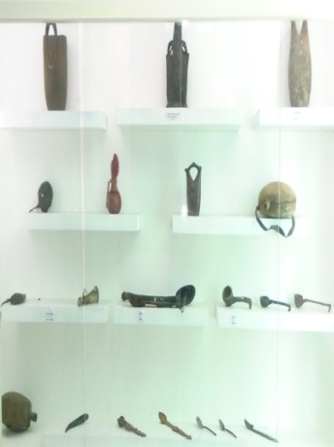
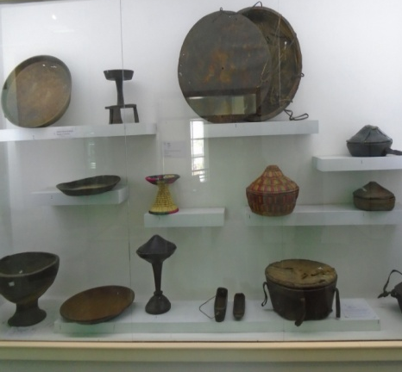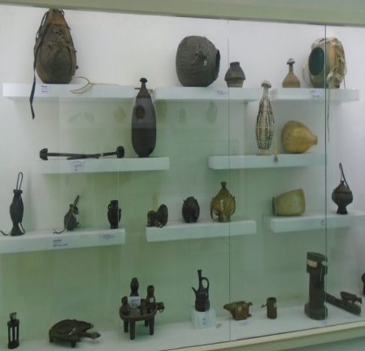
- Kutaa Hambaa Meeshaalee Faayaa(Ornamental Objects):- Kutaan hambaa kunis darbii 2^{ffaa} irratti kan argamudha. Kutaan kun meeshaalee faaya mormaa, harkaa, miilaa, mataa, qubaa, addaa, gurraafi kkf. kan dhiiraafi dubartootaa kan ofkeessatti qabatudha. Isaanis kanneen akka callee mormaa, qarmaa, gumee, ilboora harkaa(kan ilkee arbaarraa hojjetamee Abbootiin Gadaa irree irratti hidhatan), ruufa(kan Abbootiin Gadaa mataa irratti hidhatan), samaxee(faaya gogaa horii irraa hojjetamee dubartoonni gaa’ila raawwatan mataa irratti hidhatan, keessattuu Gujiitti) faaya gurraa, lootii, kaafura(callee mormaa), rarraafata(faaya gogaafi callee irraa hojjetamee dubartoonni mormatti diratan), boonkoo( uffata dubartootaa kan gogaa irraa hojjetamu), manoo (meeshaa qayyaa), hanqalbaa, wantee( kan gaafa lolaafi garmaama fardaa qabatanii adeeman), faacha arbaa, buree( kan uffata ulanii keessa kaawatan), filaa mukaafi sibiilaa, borsaa (Kan gogaa irraa hojjetamu), kophee(kan mukaafi gogaa irraa hojjetamu), uffata aadaa kan dhiiraafi dubartootaa kan godinaalee adda addaa, uleewwan miidhaginaa kan dhiiraafi dubartootaan qabatamaniifi kkf. nidha.

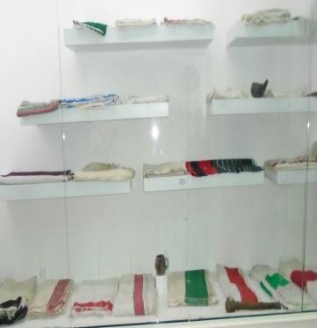

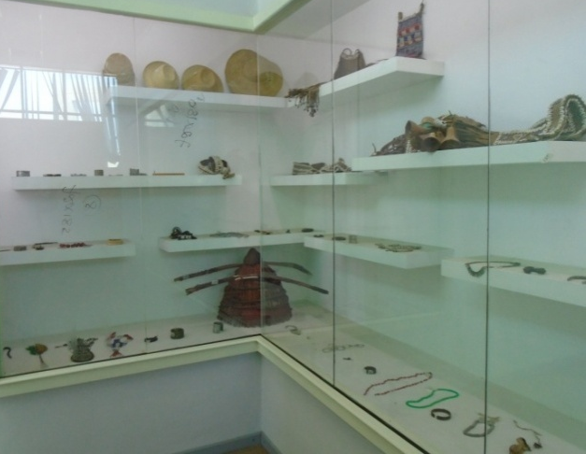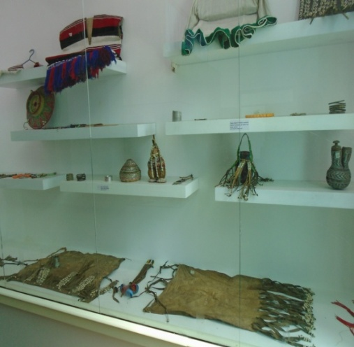

- Kutaa Hambaalee Sirna Gadaafi Amantii Waaqeffannaa:- Hambaaleen Sirna Gadaafi amantii Waaqeffannaa kunneen darbii godambichaa 2^{ffaa} irratti kan argamanidha. Kutaa kana keessatti meeshaaleen aadaa Sirna Gadaa wajjin walqabatan kanneen akka Bokkuu, horooroo, bahaaraa, siinqee, caaccuu ilellaanaa (kan gogaafi huccuu irraa ilellaanaan faayamee yeroo jila Gadaa dubartoonni ceekuurraan gadi diratan), gorfa (kan yeroo Abbootiin Gadaa baallii waliif dabarsan aannan ittiin waliin unatan), Callee Ateetee, qanafaafi kkf ni argamu. Kanneen amantii Waaqeffanaa wajjin walqabatan ammoo kanneen akka maxxaarrii(meeshaa aadaa kan gogaa kormaa bakka hedduutti babbaqaqsanii uleetti diruun manatti fannisan; badhaadhinaafi eebbifamuu mana tokkoo kan agarsiisu), dhanqee(kan Sheek Huseen), jirma Waataa, jabanaawwan suphee irraa hojjetaman, masqalii muka irraa hojjetame(kan waggaa 50 ol umurii qaba jedhamee yaaddamu), bilbila(kan yeroo rakkoon uumame qillisiisanii ummata ittiin kakaasan ykn yaasan), Kitaaba Qulqulluu kan Onesmoos bara 1894 Afaan Oromootti deebise, loohii (gabatee gurraacha Quraana irratti barsiisan), dibbee Moolidaa, quluu bishaanii kan salaataafi kkf. ni argamu.
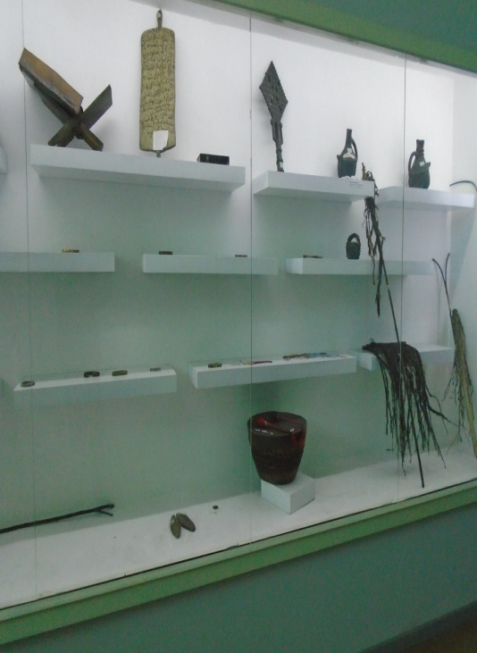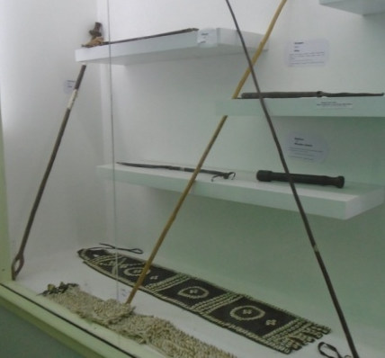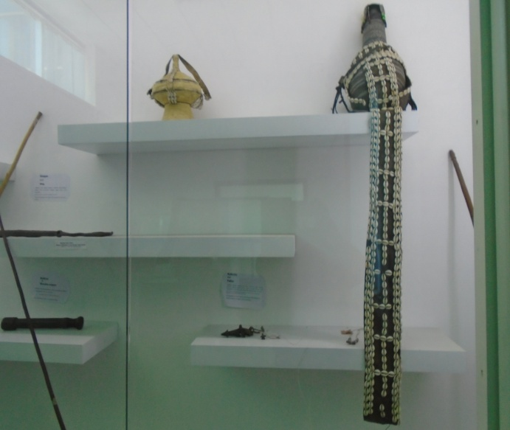
- Kutaa Hambaalee Waraanaa(Armors Heritages):- Hambaaleen waraanaa kutaa kana keessa jiran darbii 2^{ffaa} irratti kan argamanidha. Kutaa kana keessattis meeshaaleen waraanaa kanneen akka eeboo, gaachanaa, goraadee, billaa, chuubee, gambaallee(kan gogaa horii irraa hojjetamee gaafa waraanaafi lolaa jilbaa gaditti hanga faana miilaatti kaawatamu; kan balaa ittisu), albeenii, domosfarii, naasmaaser, cancalli adabbii ni argamu.

- Kutaa Hambaa Meeshaalee Muuziqaa, Tapha Aadaafi Meeshaalee Manaa:- Hambaaleen kutaa kana keessa jiran darbii 2^{ffaa} irratti kan argamanidha. Kutaa kana keessatti meeshaalee aadaa tajaajila sadii qabanitu bakka tokkotti gurmaa’anii argamu. Tokkoffaan meeshaalee aadaa tajaajila muuziqaa aadaatiif oolanidha. Isaanis ulullee, masiinqoo, dibbee, xurumbaa, faaggaa, kabalaa, kiraaraafi kanneen kana fakkaatanidha. Kan lammaffaa meeshaalee tapha aadaa kanneen akka saddeeqaa (Abbaa boolla kudha lamaa), jirmaan qillee, buruuriifi kkf. nidha. Sadaffaan meeshaalee manaa kan tajaajila teessummaa, ciisichaa, boraatii, qabeewwan tajaajila adda addaafi kanneen kana fakkaataniif oolanidha. Isaanis kursiiwwan hirkoo mukka irraa hojjetaman gurguddoo, barcuma, gabatee nyaataa, teessoo mukaa teephaan hojjetaman, siree teephaafi gogaa irraa hojjetame, boraatii mukaafi gogaa irraa hojjetamaniifi kkf. nidha. Kutaa kana keessatti mi’i fardaa guutuun( kan akka kooraa, gilaasaa, luugamaa, uddeellaa, fuuloo, garjaleefi kkf) ni argamu. Walumaagalatti, kutaa kana keessatti meeshaaleen aadaa kan tajaajila adda addaa qaban akaakuu saditu argama.
Meeshaalee Muuziqaafi Tapha Aadaa Siree Ciisicaa Mi’a Fardaa

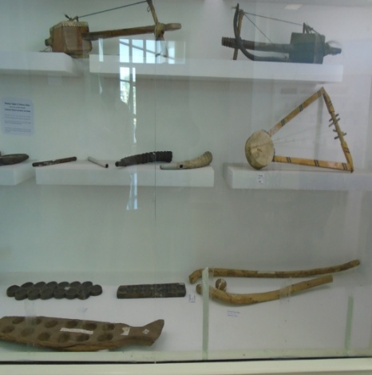
Fakkii Meeshaalee Teessumaafi Kirsiiwwan Hirkoo
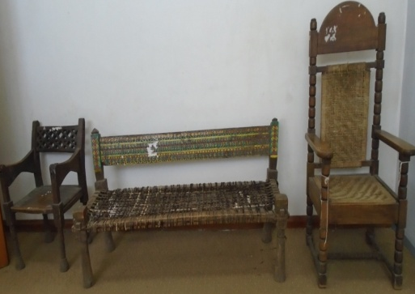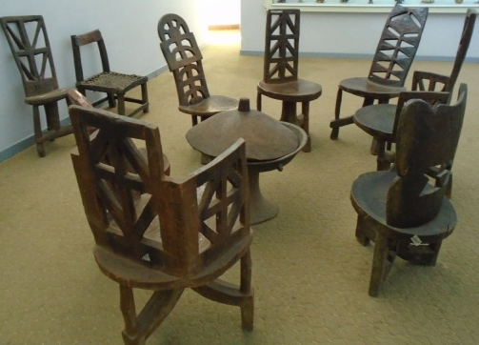

Boraatiifi Qabeewwan Adda Addaa
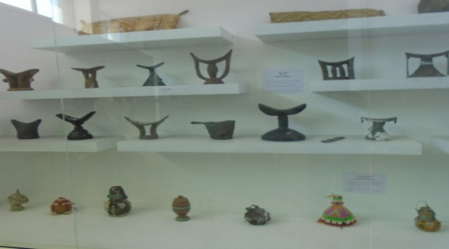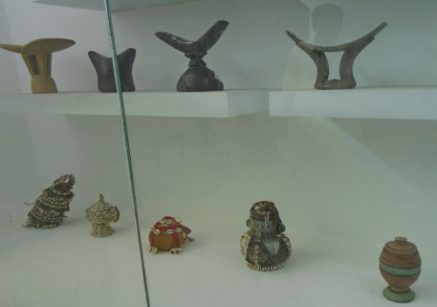

- Kutaa Hambaalee Seenaa Uumamaa(Natural Heritages):- Kutaan hambaalee seenaa uumamaa kun darbii 3^{ffaa} irratti kan argamanidha. Kutaa kana keessatti ammoo hafteewwan bineeldotaa dachii Oromiyaa keessatti argaman bakka bu’an kan argaman yoo ta’u, isaanis kanneen akka xaddee, naachaa, roobii, waraabessaa, jaldeessaa, jawwee, qorqee, karkarroo, re’ee diidaa, gadamsa baddaa, gugguuftuu, bosonuu, gafarsaa, afteewwan arbaa, guchii, huummoo, gaafa saalaafi gadamsaati. 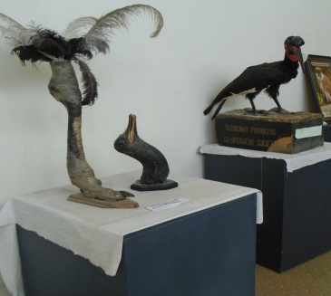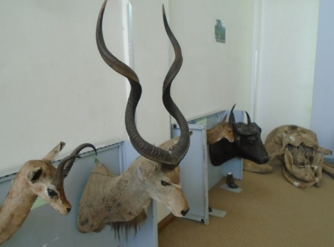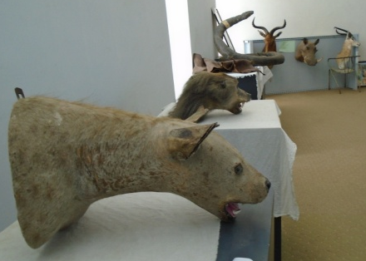
- Kutaa Hambaalee Dinagdee (Heritages of Economic Sector):- Kutaa kana keessatti meeshaalee akaakuu adda addaa lamatu argama. Tokkoffaa albuudota adda addaa(Basalt, granite, mice, marble, iron, coal, amphibole gneisses’, smoky quartz, gypsum & etc) yoo ta’an, kan lammaffaa ammoo meeshaalee dinagdee kanneen jedhamanidha. Meeshaaleen dinagdee kun meeshaalee qonnaa yoo ta’an isaanis kanneen akka gindii, waanjoo, qancee, afarsaa, haamtuu, darbaa, qoorbii, akaafaa, meencaa, gajaraa, dhagaraa, mooyyee ilmoo ykn tumaa isaa wajjin, gumbii midhaanii, shaalii midhaaniifi buna itiin funaananiifi kkf. nidha. Kan biraa meeshaaleen horsiisa kanniisaa kanneen akka gaaguraa, okolee damma itti baasan (kan gogaa irraa hojjetame), funyoo gaagura muka ittiin korsiisaniifi ittiin buusan kutaa kana keessatti ni argamu.
Albuuda Meeshaalee Qonnaa

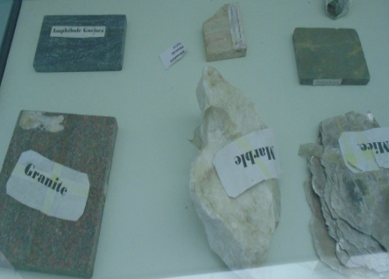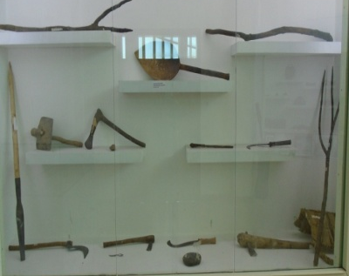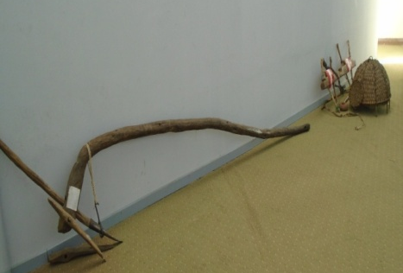

Meeshaalee Horsiisa Kanniisaa
Kan biroo kan Godambaa Oromoo kana keessatti argamu iddoowwan argarsiisa ykn daawwannaa fakkiiwwan adda addaati. Fakkiiwwan kunneen iddoola seenaa, qabeenya uumamaa, jiruufi jireenya ummata Oromoo haala siyaasaa, dinagdee, hawaasummaafi amantii, fakkii moototaa, atileetotaa, namoota beekamoofi goototaa kan mul’isanidha. Fakkiiwwan kunneenis kan dhaabbataan agarsiifaman osoo hin ta’iin kan yeroo yeroon jijjiiramanidha. Isaanis xurmanee godambichaa darbii 1^{ffaa} irraa hanga darbii 3^{ffaa}tti daawwannaaf banaa ta’anii kan gurmaa’anidha. Fakkeenyawwan fakkii muraasaa akkaataa armaan gadiitiin dhiyaataniiru.
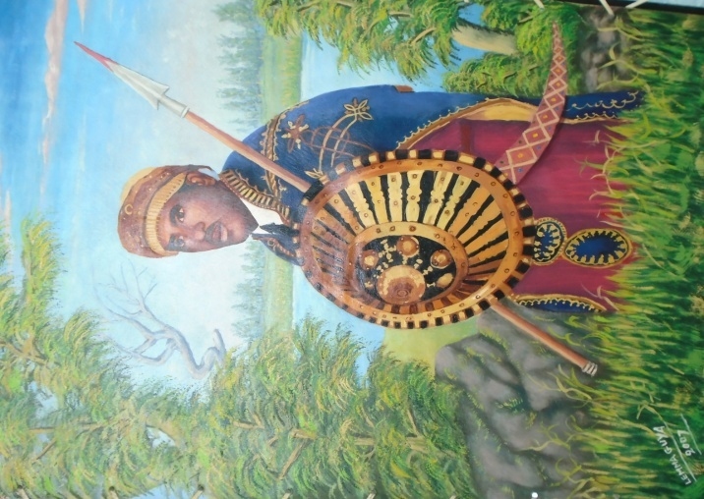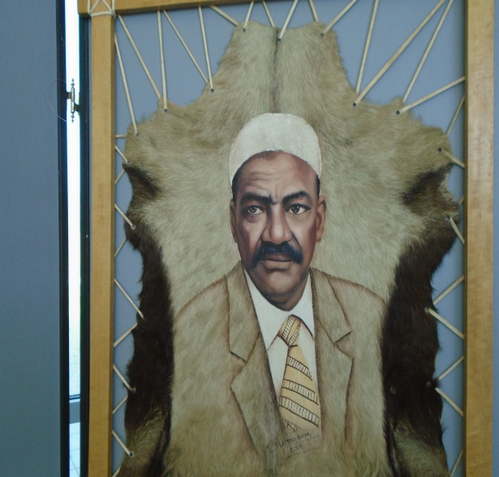
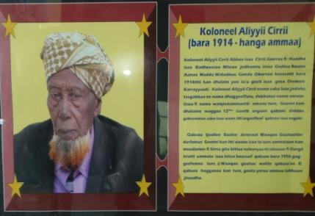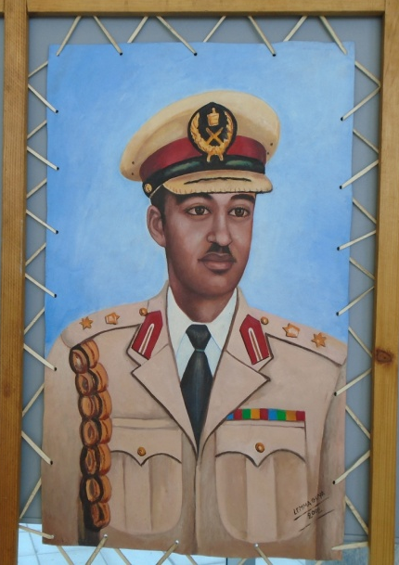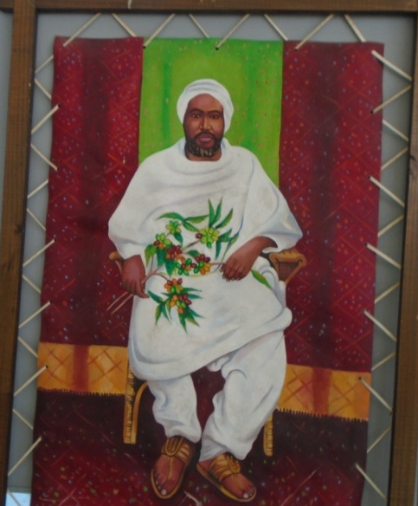
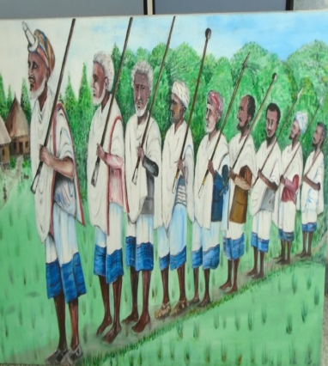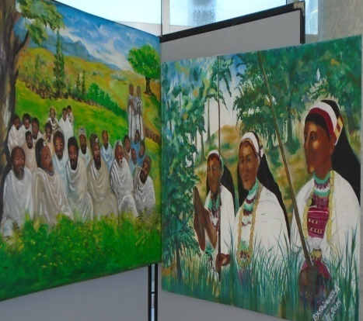
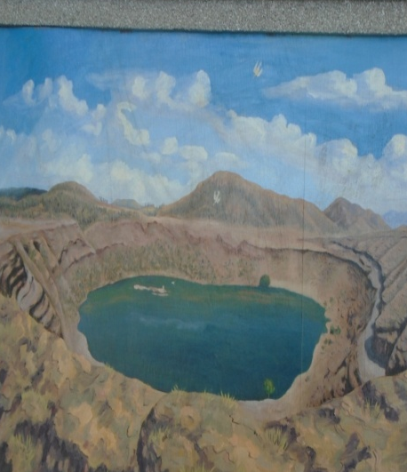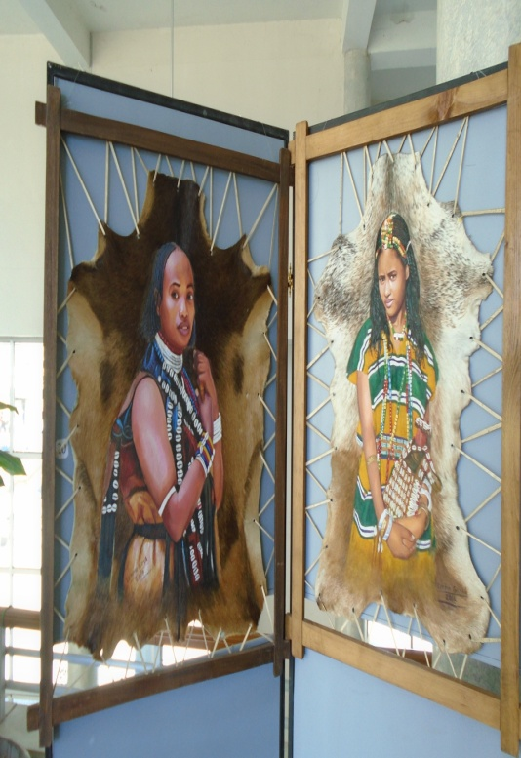
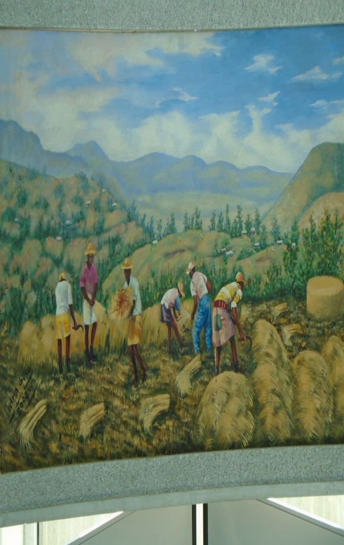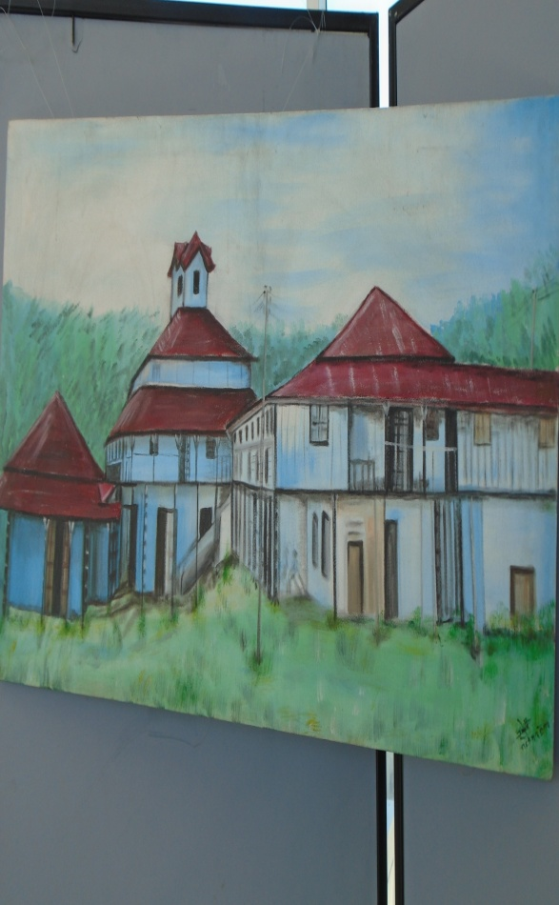
- Kan Haddaarsa Oromoo(Oromo Achieve)
Kutaan kun waggoota afran darban keessa akka caasaatti jiraatullee hojii qabatamaa keessa galuun haddaarsa Oromoo irratti hojiin hojjete hin jiru. Haata’uutii tattaaffii yeroo dheeraan booda bara 2010 keessa amma tokko hojii kan eegale ta’us ammallee guutummaan hojii haddaarsaa keessa galeera jechuun baay’ee nama rakkisa. Bara baajataa 2010 keessa tattaaffii taasifameen kuusaaleen(records) nama dhuunfaa, jaarmiyaalee adda addaa, dhimma lafaafi magaalotaa, xalayaaleen bulchitoota adda addaa, dhimma nageenyaa, gabaasaalee adda addaafi kkf. kanneen baroota dheeraadhaaf konyaa Wallaggaa duriitii(yeroo ammaa Wallagga afran) Yuunivarsiitii Wallagaa keessatti walitti qabaman kuma sadiifi dhibba lamaafi saddeetamii saddeet (3288) gara haddaarsa Giddugala Oromootti dhufuu danda’aniiru. Kuusaalee kanneen keessaa hanga ammaatti sadarkaa haddaarsaatti kan filataman (sadaarkaa haddaarsaa kan eeggatan ta’uu baatus) ukaankaa 232 gurmaa’anii taa’aniiru. Kan biroo akkaataan haddaarsuu isaanii rakkoo qabaatus ragaaleen qorannoo garee Seenaa Oromoo jalteenyaafi suursagaleen jiran amma tokko kutaa haddaarsaa kana keessa galanii jiru. Kanaan alatti hanga ammaatti hojiin haddaarsaa damee kanaan hojjetame tokkollee hin jiru.
Fakkiiwwan Kuusaalee Haddaarsa Oromoo
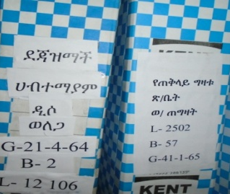

Aadaa Gareen Fookloorii Kunneenii Mul’isan Ykn Bakka Bu’an
Fakkii muraasa irraa kan hafan gareen fookloorii godambaafi haddaarsa Giddugala Aadaa Oromoo keessatti argaman hundi isaanii aadaa Oromoo kan bakka bu’anidha. Gareewwan fookloorii kunneenis eenyummaa, seenaa, haala jireefi jireenyaa ummata Oromoo, iddoola seena qabeessa, taateewwan adda addaa, qabeenya uumamaafi namtolchee, duudhaa, safuu, sirna bulchiisaafi Waaqeffannaa ummatichaafi kkf. kan bakka bu’anidha.
Akkaataa Gareen Fookloorii Kunneen Itti Gurmaa’an
Guutummaan karaa jechuun danda’amuun akkaataan fooklooriiwwan kunneen itti gurmaa’an akkaataa saayinsiin godambaafi haddaarsaa tokko hordofuu qabuun miti. Baay’een isaaniis akkaataa tajaajilaa, qabiyyeefi uunkaa, akkaataa akaakuufi madda odeeffannoo dabarsaniin kan gurmaa’an miti.
Ciminaaleefi Hanqinaalee Mul’atan
Ciminaalee
- Rakkoo gurmaa’insaa qabaatus godambaa Oromoo keessatti akkaataa meeshaaleen aadaa Oromiyaa mara irraa walitti qabamanii itti gurmeessuuf yaaliin godhame jajjabeessaa ta’uu,
- Hambaalee aadaafi haddaarsaalee kanneen bifa akkasiitiin walitti qabuun, beeksisuufi dhaloota dhufuu tusiisuun, akkasumas qorannoofi qo’annoof banaa taasisuu mataan isaa faayidaa guddaa kan qabu ta’uu,
- Daawwannaa biyya keessafi alaa irraa maallqani argamu humna Giddugalichaa kan jajjabeessu ta’uu,
- Hambaalee Godambaa Oromoo keessa jiraniif sanduuqni ykn cufantaan (showcase) hojjetamuun mataa isaa eegumsaafi knuunsa hambaaleetiif kan gumaachu ta’uu, akkasumas tuttuqaa irraa bilisa kan godhu ta’uu,
- Duraan akkaataan ijaarsa kutaa hambaalee rakkoo qabaatus ogeessota federaalaatiin gabateewwan adiin qilleensaafi aduu ittisanii karaa madaalawaa ta’een seensisan hambaaleef tolfamuu,
- Hambaalee kennaan, bittaan, akkasumas hirmaannaa hawaasaatiin gara godambichaa itti dhufan ilaalchisee uunkaa ittiin galmeessan qabaachuudha. Fakkeenya unkichaas haala itti aanuun haa ilaallu.
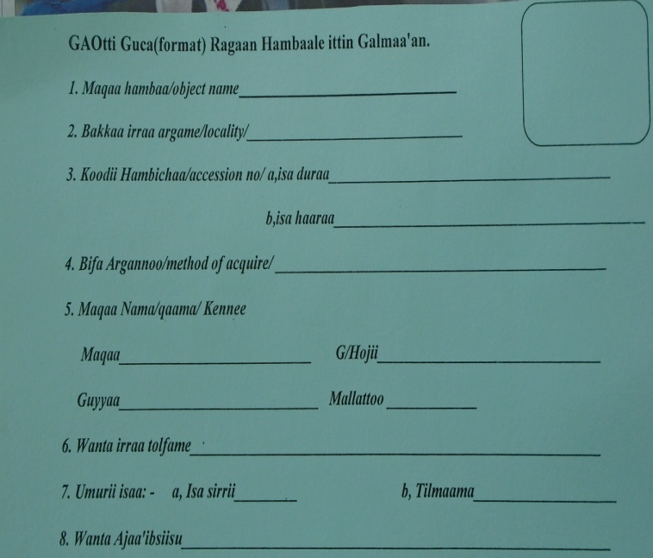
Hanqinaalee
- Akkaataa saayinsaawaa ta’eefi sadarkaa isaa eeggateen hambaaleen ibsa kutaa (Section label), ibsa gareewwanii (group label)fi ibsa meeshaalee (object label) kan hin qabne ta’uu; Fakkeenyaaf tokkoon tokkoon hambaalee akkaataa armaan gadiitiin ibsi kan hin kennamneef ta’uu,
Fkn. Maqaa Hambaa; Gaachana
Bakka irraa argame:- Godina Iluu Abbaa Boor, Aanaa Biloo Noophaa
Bara Hojjetame:- 1885
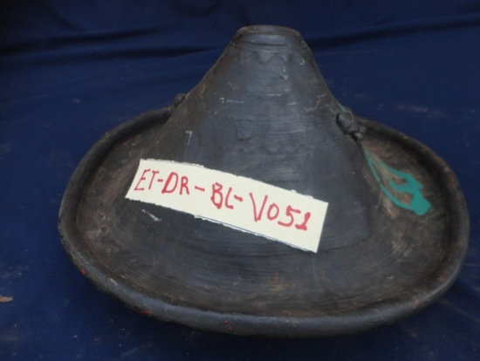
Guyyaa argame:- 11/06/2007
Lakkaddaa Hambichaa:- ET-OR-BL-V051
Halluu:- Gurraacha
Waan irra hojjetame:- Gogaa roobii
Tajaajila:- Diina ofirraa ittisuuf
- Hambaaleen baay’een akkaataa uunkaafi qabiyyee isaaniitiin, akkaataa tajaajilaafi akaakuu isaaniitiin adda bahanii gurmaa’uu dhabuu,
- Kutaaleen hambaalee sagalee guddaa kan galchan ta’uu, meeshaalee sagalee ukkaamsu dhabuu,
- Meeshaaleen eegumsa hambaaleefi sakatta’insaa kanneen akka ‘X-Ray’fi kaameeraa ‘CCT’ hojii eegaluu dhabuu,
- Hambaaleefi kuusaaleen hunduu karaa lakqurxaawaatiin(digital) kan hin gurmoofne ta’uu,
- Hojiin haddaarsaa baay’ee duubatti hafaa ta’uusaafi kuusaaleen walitti qabamanii jiranillee badiifi mancaatiif kan saaxilan ta’uu,

- Ragaaleen qorannoo hedduun(kan afaanii, seenaa, aadaa, artii) gara kutaa haddaarsaatti kan hin dabarreefi badiifi mancaatii adda addaatiif kan saaxilaman ta’uu; Baay’een isaaniis keeshaa ykn jooniyaafi kaartoniin bakka tokkotti ukkaamfamanii kan jiran ta’uudha. Fakkeenyaaf fakkiin ragaalee qorannoo armaan gadii kunneen jooniyaafi kaartonaan bakka tokkotto ukkaanfamanii kan jiranidha.

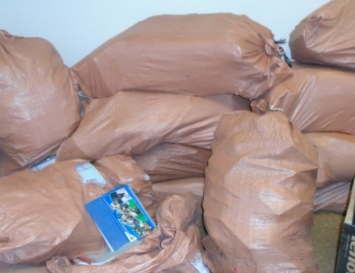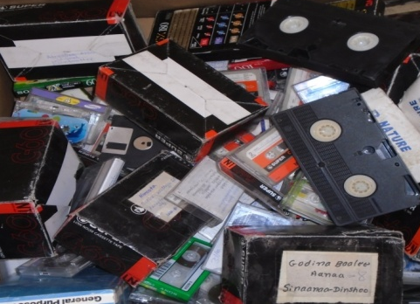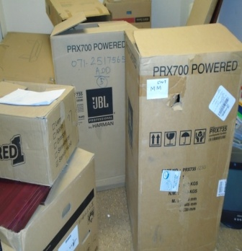

Xumura
Meeshaaleen aadaa Godambaa Orommoo keessa jiranis ta’ee kuusaaleen haddaarsa Oromoo keessatti argaman falaasamaafi eenyummaa Oromoo, akkasumas seenaafi taateewwan yeroo adda addaa naannoo Oromiyaa keessatti raawwataman, walumaagalatti jiruufi jireenya Oromoo ibsuu, calaqqisiisuu, beeksisuufi barsiisuu keessatti iddoo olaanaa kan qabanidha. Haata’uutii haala qabatamaa yeroo ammaa addunyaan keessa jirtuufi karaa saayinsiin godambaafi haddaarsaa ajajuun kan gurmaa’an miti. Kun ammoo tajaajila godambaafi haddaarsicha keessatti kennamu dorgomaa taasisuun addunyaa waliin tarkaanfachuu irratti dhiibbaa mataasaa akka qabu hubachuun ni danda’ama. Kanaaf qaamni dhimmi ilaalu xiyyeeffannaa kennuufiin daran irratti akka hojjetu dhaamsa keenya ni dabarsina.

